**1999年内蒙古高考物理真题及答案**

**第I卷（选择题共48分）**

一、本题共12小题；每小题4分，共48分。在每小题给出的四个选项中有的小题只有一个选项正确，有的小题有多个选项正确，全部选对的得4分，选不全的得2分，有选错或不答的得0分  
　1.下列说法正确的是  
　　A.当氢原子从n＝2的状态跃迁到n=6的状态时，发射出光子  
　　B.放射性元素的半衰期是指大量该元素的原子核中有半数发生衰变需要的时间  
　　C. 同一元素的两种同位数具有相同的质子数  
　　D.中子与质子结合成氘核时吸收能量  
　2.一太阳能电池板，测得它的开路电压为800mV，短路电流为40mA，若将该电池板与一阻值为20欧的电阻器连成一闭合电路，则它的路端电压是  
　　A.0.10V　　　　　　　 B.0.20V  
　　C.0.30V　　　　　　　 D.0.40V  
　3.下列说法正确的是  
　　A.衰变为要经过1次a衰变和1次衰变  
　　B.衰变为要经过1次哀变和1次衰变  
　　C.衰变为要经过6次。衰变和4次衰变  
　　D.衰变为要经过4次a衰变和4次衰变  
　4.一定质量的理想气体处于平衡状态I，现设法使其温度降低而压强升高，达到平衡状态II，则  
　　A.状态I时气体的密度比状态II时的大  
　　B.状态I时分子的平均动能比状态II时的大  
　　C.状态I时分子间的平均距离比状态II时的大  
　　D.状态I时每个分子的动能都比状态II时的分子平均动能大  
　5.假设地球表面不存在大气层，那么人们观察到的日出时刻与实际存在大气层的情况相比  
　　A.将提前　　　　　　　　　　　　　　　　　 B.将延后  
　　C.在某些地区将提前，在另一些地区将延后　　 D.不变  
　6.图为地磁场磁感线的示意图在北半球地磁场的坚直分量向下。飞机在我国上空匀逐巡航。机翼保持水平，飞行高度不变。由于地磁场的作用，金属钒翼上有电势差设飞行员左方机翼未端处的电势为U1，右方机翼未端处的电势力U2，

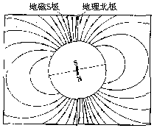A.若飞机从西往东飞，U1比U2高  
　　B.若飞机从东往西飞，U2比U1高  
　　C.若飞机从南往北飞，U1比U2高  
　　D.若飞机从北往南飞，U2比U1高

7.下面是4种亮度可调的台灯的电路示意图，它们所用的白炽灯泡相同，且都是“220V，40W”当灯泡所消耗的功率都调至20瓦时，哪种台灯消耗的功率最小？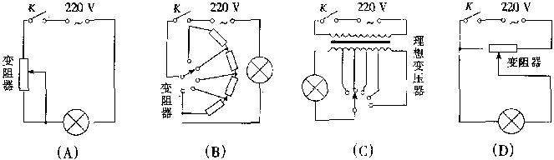

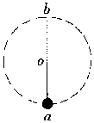　8.一物体静止在升降机的地板上，在升降机加速上升的过程中，地板对物体的支持力所做的功等于  
　　A.物体势能的增加景  
　　B.物体动能的增加量  
　　C.物体动能的增加量加上物体势能的增加量  
　　D.物体动能的增加量加上克服重力所做的功  
　9.如图，细杆的一端与一小球相连，可绕过O点的水平轴自由转动现给小球一初速度，使它做圆周运动，图中a、b分别表示小球轨道的最低点和最高点，则杆对球的作用力可能是

A.a处为拉力，b处为拉力  
　　B.a处为拉力，b处为推力  
　　C.a处为推力，b处为拉力  
　　D.a处为推力，b处为推力

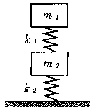10.地球同步卫星到地心的距离r可由求出，已知式中a的单位是m，b的单位是S，c的单位是m/s2，则  
　　A.a是地球半径，b是地球自转的周期，c是地球表面处的重力加速度  
　　B.a是地球半径，b是同步卫星绕地心运动的周期，c是同步卫星的加速度  
　　C.a是赤道周长，b是地球自转周期，c是同步卫星的车速度  
　　D.a是地球半径，b是同步卫星绕地心运动的周期，c是地球表面处的重力加速度  
11．如图所示，两木块的质量分别为m1和m2，两轻质弹簧的劲度系数分别为k1和k2，上面木块压在上面的弹簧上（但不拴接），整个系统处于平衡状态。现缓慢向上提上面的木块，直到它刚离开上面弹簧，在这过程中下面木块移动的距离为

A.m1g/k1  
　　B.m2g/k1  
　　C.m1g/k2  
　　D.m2g/k2

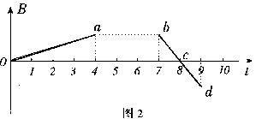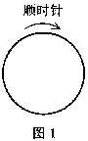12．一匀强磁场，磁场方向垂直纸面，规定向里的方向为正在磁场中有一细金属圆环，线圈平面位于纸面内，如图1所示。现令磁感强度B随时间t变化，先按图2中所示的Oa图线变化，后来又按图线bc和cd变化，令，分别表示这三段变化过程中感应电动势的大小，l1，l2，l3分别表示对应的感应电流，则

A.ε1＞ε2，I1沿逆时针方向，I2沿顺时针方向  
　　B.ε1＜ε2，I1沿逆时针方向，I2沿顺时针方向  
　　C.ε1＜ε2，I2沿顺时针方向，I3沿逆时针方向  
　　D.ε1=ε2，I2沿顺时针方向，I3沿顺时针方向

**第II卷 （非选择题共102分）**

二、 本题共4小题；每小题5分，共20分。把答案填题回中的槽线上或画在图中  
13．一束单色光，在真空中波长为6.00×10-7m，射人折射率为1．50的玻璃中它在此玻璃中的波长是__________m，频率是__________Hz（真空中光速是3.00×108m/s）  
14．一跳水运动员从离水面10m高的平台上向上跃起,举双臂直体离开台面，此时其重心位于从手到脚全长的中点跃起后重心升高0.45m达到最高点，落水时身体竖直，手先入水(在此过程中运动员水平方向的运动忽略不计)从离开跳台到手触水面，他可用于完成空中动作的时间是______s(计算时，可以把运动员看作全部质量集中在重心的一个质点，g取为10m/s2，结果保留二位数)  
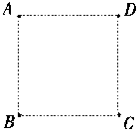15．图中A、B、C、D是匀强电场中一正方形的四个顶点，已知A、B、C三点的电势分别为UA＝15v，UB＝3v，UC＝3V　由此可得D点电势UD＝________v

16．图a中有一条均匀的绳，1、2、3、4…是绳上一系列等间隔的点。现有一列简谐横波沿此绳传播，某时刻，绳上9、10、11、12四点的位置和运动方向如图b所示(其他点的运动情况未画出)，其中点12的位移为零，向上运动，点9的位移达到最大值，试在图c中画出再经过周期时点3、4、5、6的位置和速度方向，其他点不必画（图c的横、纵坐标与图a、b完全相同）

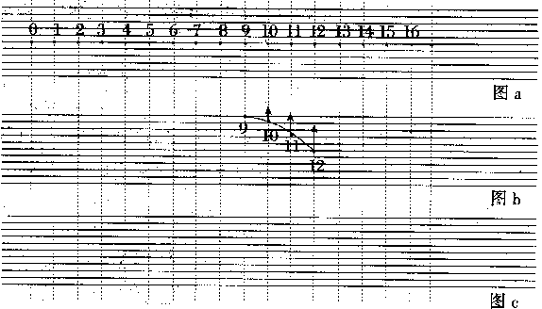

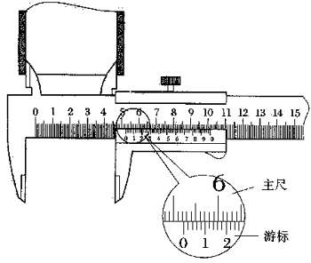三、本题共3小题共17分，把答案填在题中的横线上或按题目要求作图  
17.（4分）用游标为50分度的卡尺（测量值可准确到0.02mm）测定某圆筒的内径时，卡尺上的示数如图可读出圆筒的内径为__________mm。

18.( 6分)某同学用小灯泡、凸透镜和光屏在水平光具座上做测量凸透镜焦距的实验，先使小灯泡、透镜和屏的中心等高，再调节三者间的距离，使屏上出现清晰的灯丝像，(1)测量透镜到灯泡的距离l1及透镜到光屏的距离l2，则可得到透镜的焦距f＝______(用l1，l2表示)　(2)保持透镜不动，将光屏向远离透镜的方向移动一个焦距的距罔，再移动小灯泡，使屏上得到清晰的像指出该橡是放大还是缩小的，是正立还是倒立的，是实像还是虚像。答：________________  
19．(7分)图1为测量电阻的电路，Rx为待测电阻，R的阻值己知，R为保护电阻，阻值未知。电源E的电动势未知，K1、K2均为单刀双掷开关。A为申流表，其内阻不计  
(1)按图1所示的电路，在图2的文物图上连线

|  |  |
| --- | --- |
|  |  |

(2)测量Rx的步骤为：将K2向d闭合，K1向__________闭合，记下电流表读数l1，再将K2向c闭合，K1________向闭合，记电流表读数I2。计算Rx的公式是Rx=__________  
四、本题共5小题，65分，解答应写出心要的文字说明、方程式和重要演算步骤，只写出最后答案的不能得分，有数值计算的题，答案宫心须明确写出数值和单位。  
20．(12分)试在下述简化情况下由牛顿定律导出动量守恒定律的表达式：系统是两个质点，相互作用力是恒力，不受其他力，沿直线运动要求说明推导过程中每步的根据，以及式中各符号和最后结果中各项的意义。  
21．(12分)为了安全，在公路上行驶的汽车之间应保持必要的距离，已知某高速公路的最高限速为120 km/h假设前方车辆突然停止，后车司机从发现这一情况；经操纵刹车，到汽车开始减速所经历的时间(即反应时间)t＝0.50s，刹车时汽车受到阻力的大小f 为汽车重力的0.40倍该高速公路上汽车间的距离厅至少应为多少？取重力加速度g＝10m/s2

22．（3分）在光滑水平面上有一质量m＝1.0×10-3kg电量q＝1.0×1O-10C的带正电小球，静止在O点，以O点为原点，在该水平面内建立直角坐标系Oxr，现突然加一沿x轴正方向，场强大小E＝2.0×106v／m的匀强电场，使小球开始运动经过1.0s，所加电场突然变为沿y轴正方向，场强大小仍为E＝2.0×106V/m的匀强电场再经过1.0s，所加电场又突然变为另一个匀强电场，使小球在此电场作用下经1.0s速度变为零。求此电场的方向及速度变为零时小球的位置。

23．（13分）如图，气缸由两个横截面不同的圆筒连接而成，活塞A、B被轻质刚性细杆连接在一起，可无摩擦移动A、B的质量分别为mA＝12kg。mB＝8.0kg,横截面积分别为s1＝4.0×1O-2m2，Sg＝2.0×l0-2m2一定质量的理想气体被封闭在两活塞之间,活塞外侧大气压强Po＝1.0×l05Pa  
　　 (1)气缸水平放置达到如图1所示的平衡状态,求气体的压强  
　　(2)已知此时气体的体积V1=2.0×10-2m3,现保持温度不变力气缸竖直放置，达到平衡后如图2所示,与图1相比.活塞在气缸内移动的距离J为多少？取重力加速度g＝10m/s2

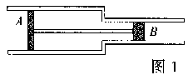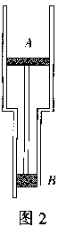

24.（15分）图中虚线MN是一垂直纸面的平面与纸面的交线，在平面右侧的半空间存在一磁感强度为B的匀强磁场，方向垂直纸面向外是MN上的一点，从O 点可以向磁场区域发射电量为＋q、质量为m 、速率为的粒于，粒于射入磁场时的速度可在纸面内各个方向已知先后射人的两个粒子恰好在磁场中给定的P点相遇，P到0的距离为L不计重力及粒子间的相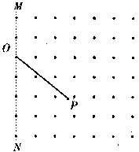互作用  
　　(1)求所考察的粒子在磁场中的轨道径  
　　(2)求这两个粒子从O点射人磁场的时间间隔

评卷说明：  
（1分）定出评分标准是为了“使全国各地尽可能在统一标准下评定成绩。试题的参考解答是用来说明评分标准的．考生如按其它方法或步骤解答，正确的，同样给分；有错的，根据错误的性质，参照评分标准中相应的规定评分。  
（2分）第一、二、三题只要求写出答案，不要求说明理由或列出算式，只根据答案评分，  
（3分）第四大题，只有最后答案而无演算过程的，不给分；只写出一般公式但未能与试题所给的具体条件联系的，不给分。

**答案**

一.全题48分，每小题4分。每小题全选对的给4分，选不全的给2分，有选  
　　错的给0分，不答的给0分。

　　1.B,C 　　　2．D 　　　3．B,C 　　　4.B,C 　　　5.B  
　　6.A,C 　　　7．C 　　　8．C,D 　　　9.A,B 　　　10.A,D  
　　11.C 　　　 12.B,D  
二．答案及评分标准：全题20分，每小题5分。答案正确的，按下列答案后面括号内的分数给分；答错的，不答的，都给0分。

　　13．4.00×10-7（3分）5.00×1014（2分）   
　　14．1．7（5分，答1.8秒同样给分。）  
　　15．9（5分）  
　　16．如图。（5分。未标明速度方向的给2分，有任何错误的给0分。）

|  |
| --- |
|  |

三、答案及评分标准：全题17分，其中17题4分，18题6分，19题7分，答案正确的，按下列答  
案后面括号内的分数给分；答错的，不答的，都给0分。  
　　17． 52.12 （4分）  
　　18.（1）f=l1l2/(l1+l2)（3分）  
　　　 （2）放大倒立实像（3分）  
　　19.（1）如图。（3分，有任何错，给0分）

|  |
| --- |
|  |

　　 　（2）a, b, l2R/L1，（4分，有错，给0分）  
四. 参考解答及评分标准：  
  
20.参考解答：  
　　令m1和m2分别表示两质点的质量，F1和F2分别表示它们所受的作用力，a1和a2分别表示它们的加速度，l1和l2分别表示F1和F2作用的时间。p1和p2分别表水它们相互作用过程中的初速度，v1' 和v2' 分别表示末速度，根据牛顿第二定律，有  
　　　　　F1=m1a1, F2=m2a2 ①  
　　由加速度的定义可知  
　　　　　a1=v1'-v十/t1, a2=v2'-v2/t2   
　　代入上式，可得  
　　　　　F1t1=m1(v1'-V1), F2t2=m2(V2'-V2) ③  
　　根据牛顿第三定律，可知  
　　　　　F1--F2; t1=t2 ④  
　　由③，①可得  
　　　　　m1V1+m2V2=m1V1'+m2V2' ③  
　　其中m1V1和m2V2为两质点的初动量，m1V1'和m2V2'为两质点的末动量，这就是动量守恒定律的表达式．  
评分标准；本题12分。　　①、②、③各1 分，④式2分，⑤式3分．　　正确、清楚说明每步的根据给2分，正确说出式中各符号和结果中各项意义的再给2分。  
21. 参考解答：  
　　在反应时间内，汽车作匀速运动，运动的距离  
　　　　S1=Vt ①  
　　设刹车时汽车的加速度的大小为a，汽车的质量为m，有  
　　　　f=ma ②  
　　自刹车到停下，汽车运动的距离  
　　　　s2=V2/2a　③  
　　所求距离  
　　　　s=s1+s2 ④  
　　由以上各式得  
　　　　s=1.6×102m  
　评分标准：本题12分。  
　①、③、④式各3分，结果正确再给3分（结果为1.5 x 102m的，同样给分）  
22. 参考解答：  
　　由牛顿定律得知，在匀强电场中小球加速度的大小为  
　　　　a=qE/m  
　　代人数值得  
　　　　a=1.0×10-10×2.0×106/1.0×10-3=0.20m/s2  
　　当场强沿x正方向时，经过1秒钟小球的速度大小为  
　　　　Vx=at=0.20×1.0=0.20m/s ②  
　　速度的方向沿X轴正方向，小球沿x轴方向移动的距离  
　　　　△x1=1/2at2=1/2×0.20×1.02=0.10m ③  
　　在第2秒内，电场方向沿y轴正方向，故小球在x方向做速度为Vx的匀速运动，在y方向做初速为零的匀加速运动，沿x方向移动的距离  
　　　　△x2=Vxt=0.20m ④  
　　沿y方向移动的距离  
　　　　△y=1/2at2=1/2×0.20×1.02=0.10m ⑤  
　　故在第2秒末小球到达的位置坐标  
　　　　x2=△x1+△x2=0.30m ③  
　　　　y2＝△y=0.10m ①  
　　在第2秒末小球在x方向的分速度仍为Vx，在y方向的分速度  
　　　　Vy=at=0.20×1.0 =0.20m/s ②  
　　由上可知，此时运动方向与x轴成45。角。要使小球速度能变为零，则在第3秒内所加匀强电场的方向必须与此方向相反，即指向第三象限，与x轴成225O角。  
　　在第3秒内，设在电场作用下小球加速度的x分量和y分量分别为ax, ay,则  
　　　　ax=Vx/s=0.20m/s2  
　　　　ay=Vy/t=0.20m/s2 ①  
　　在第3秒未小球到达的位置坐标为  
　　　　x3=x2+Vxt-1/2axt2=0.40m ②  
　　　　y3=y2+Vyt-1/2ayt2=0.20m ③  
　　评分标准：本题13分。  
　　　　正确得出第1秒末的运动情况占2分，第2秒末的运动情况占3分，正确指出场强方向给4分，　求得最后位置给4分。  
23．参考解答：  
　（1）气缸处于图1位置时，设气缸内气体压强为P1，对于活塞和杆，力的平衡条件为  
　　　　PoSA+P1SB=P1SA+PoSB ①  
　　　解得 P1=Po=1.0×105Pa ②  
　（2）气缸处于图2位置时，设气缸内气体压强为P2，对于活塞和杆，力的平衡条件为  
　　　　PoSA+P2SB+(mA+mB)g=P2SA+PoSB ③  
　　　设V2为气缸处于图2位置时缸内气体的体积，由玻意耳定律可得  
　　　　P1V1=P2V2  
　　　由几何关系可得  
　　　　V1-V2=l(SA-SB) ③  
　　　由以上各式解得  
　　　　l=9.1×10-2m ⑤  
　　评分标准：本题13分。  
　　　第（1）问4分。①式3分，②式1分。第（2）问9分，③式3分，④、⑤、⑤式各2分。（最后结果在9.0 x l0-2m至0.10m之间的同样给分）

24.参考解答：

　（1）设粒子在磁场中作圆周运动的轨道半径为R，由牛顿第二定律，有

　　　　　qvB=mv2/R

　　　得　R=mv/qB ①

　（2）如图所示，以OP为弦可画两个半径相同的圆，分别表示在P点相遇的两个粒子的轨道。圆心和直径分别为 O1、O2和OO1Q1、OO2Q2，在0处两个圆的切线分别表示两个粒子的射入方向，用θ表示它们之间的夹角。由几何关系可知

　　　　∠PO1Q1=∠PO2Q2 =θ ②

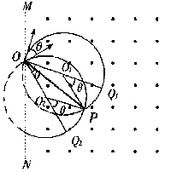　　从0点射入到相遇，粒子1的路程为半个圆周加弧长Q1P

　　　　　Q1P＝Rθ ③

粒子2的路程为半个圆周减弧长PQ2

　　　PQ2=Rθ ④

　　粒子1运动的时间　　t1=(1/2T)+(Rθ/v) ⑤

其中T为圆周运动的周期。粒子2运动的时间为

　　　　　t2=(1/2T) — (Rθ/v) ⑥

　　两粒子射入的时间问隔　　　△t = t1— t2=2Rθ/V ⑦

　　因 Rcos(θ/2) =1/2L

　　得 θ=2arccos (L/2R) ⑧

　　由①、⑦、⑧三式得



评分标准：本题15分。第（1）问3分，第（2）问12分。⑤、⑥式各4分，⑧、⑨式各2分